**Actividad:**

* Une cada medio de transporte con el lugar donde se desplazan.

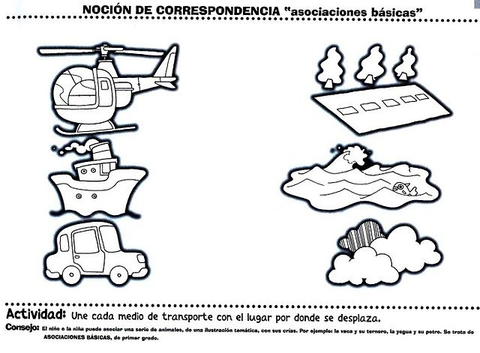

**Actividad:**

* Une cada medio de transporte con su sombra.

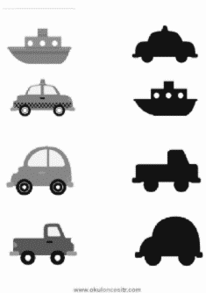

**Actividad:**

* Colorea los medios de transportes aéreos.

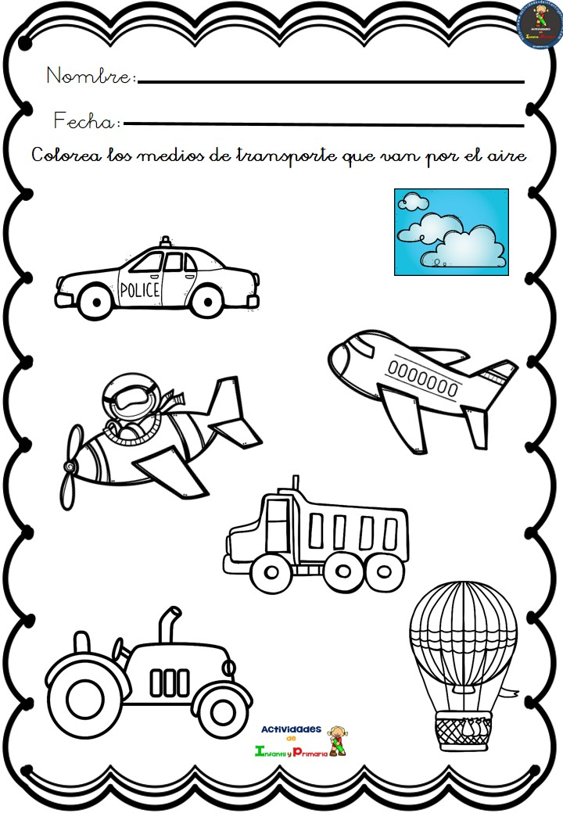

**Actividad:**

-Encierra los medios de transportes acuaticos.

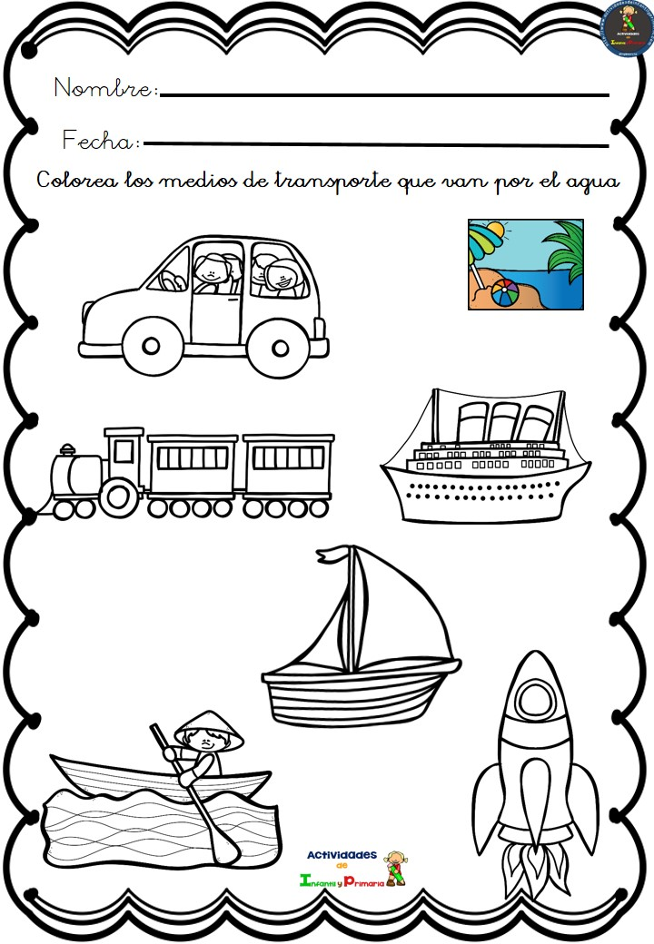

Actividad:

-Marca con una X los medios de transporte terrestres.

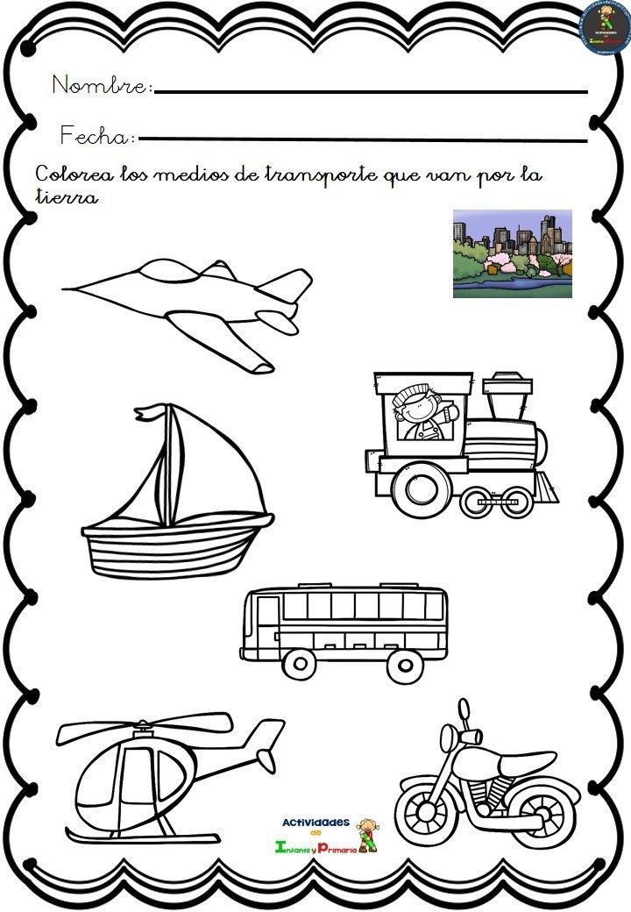

Actividad:

-Completa los medios de transportes igual que los modelos.

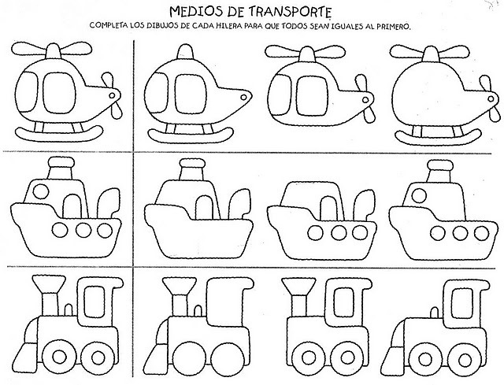

**Actividad:**

-Pinta los copihues con tempera de color rojo y rellena con papel verde sus hojas y tallos.

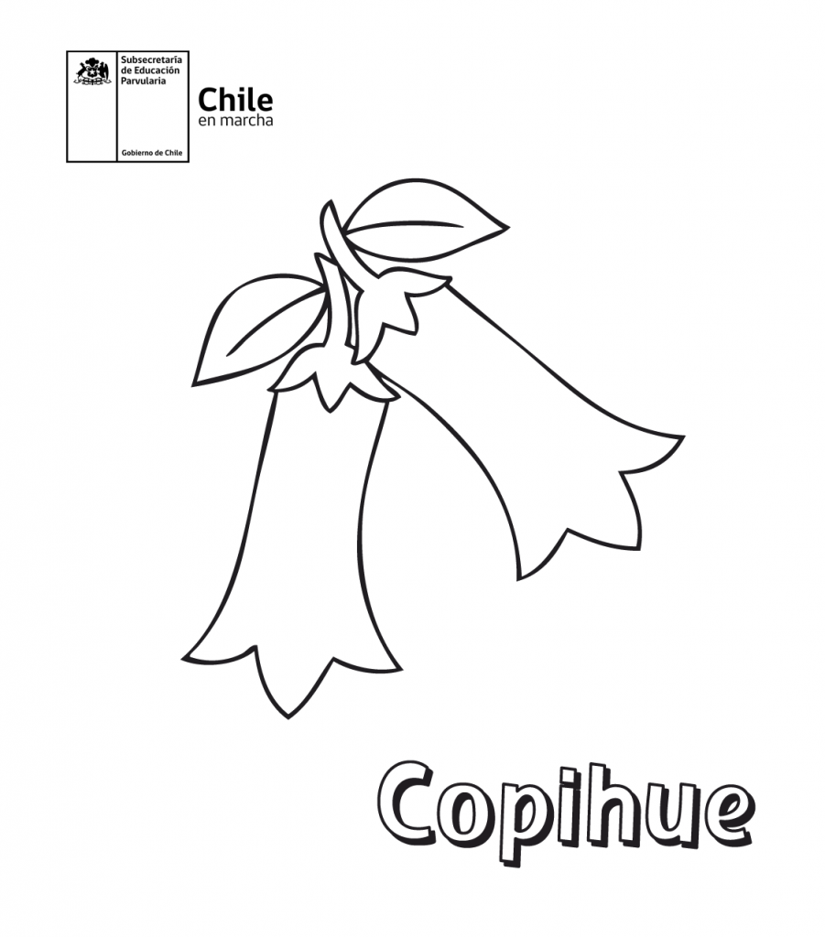

**Actividad:**

-Rellena con papel picado el volantin y colorea sus colas.

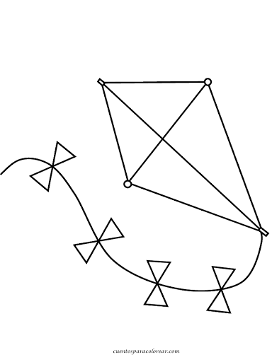

**Actividad:**

-Colorea la bandera Chilena. Píde a un adulto que lea o coloque en youtube nuestro himno Nacional. Repite varias veces hasta aprender.

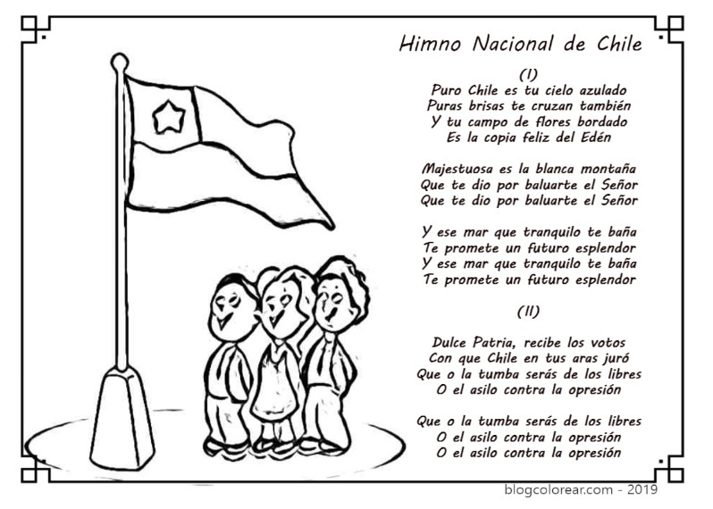

**Actividad:** Rellena o pinta los trajes del huaso y la huasita.

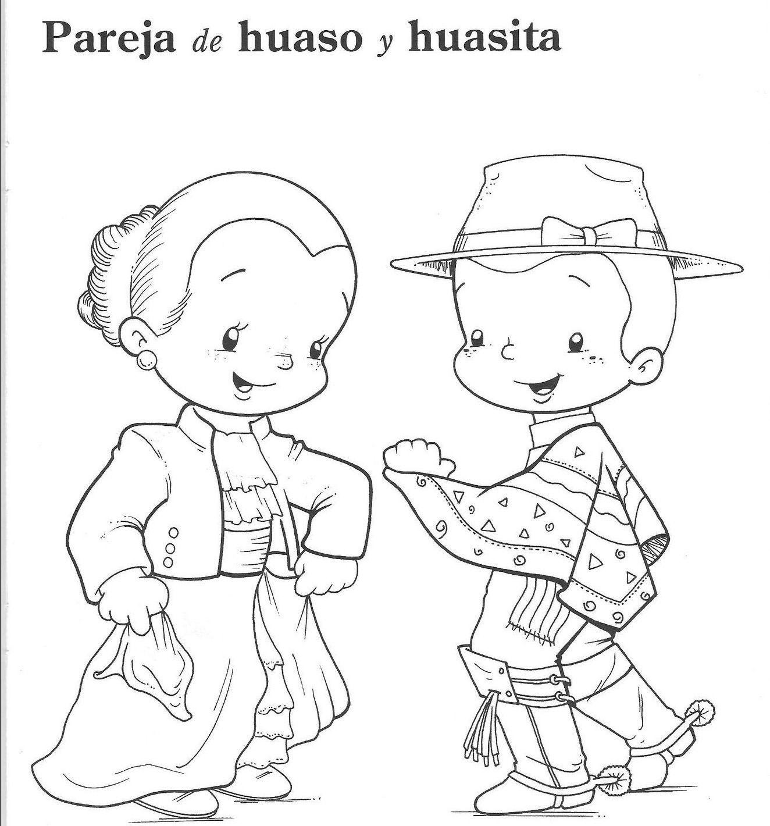

**Actividad:**

-Recorta y pega juegos típicos de nuestro país.

|  |
| --- |
|  |